京东的cps联盟

具体还得电话说。然后就是刚才京东联盟那个，我给你一个用户名和密码参看一下样子，不过没那么复杂。https://media.jd.com/

账户名：冯颖1983

密码：msds@1

看了文档，应该不会太难，里面的一些字段还是没有很明确：做个demo的话，10天左右吧~

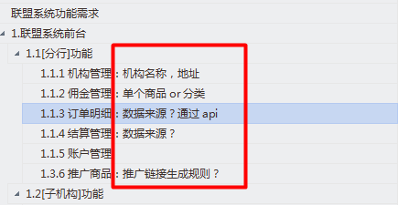

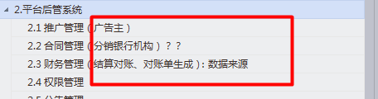

# **Zend Guard6.0使用教程——PHP代码加密**

<http://www.th7.cn/Program/php/201503/417527.shtml>

<http://www.cnblogs.com/gamir/p/4181775.html>

风格参考

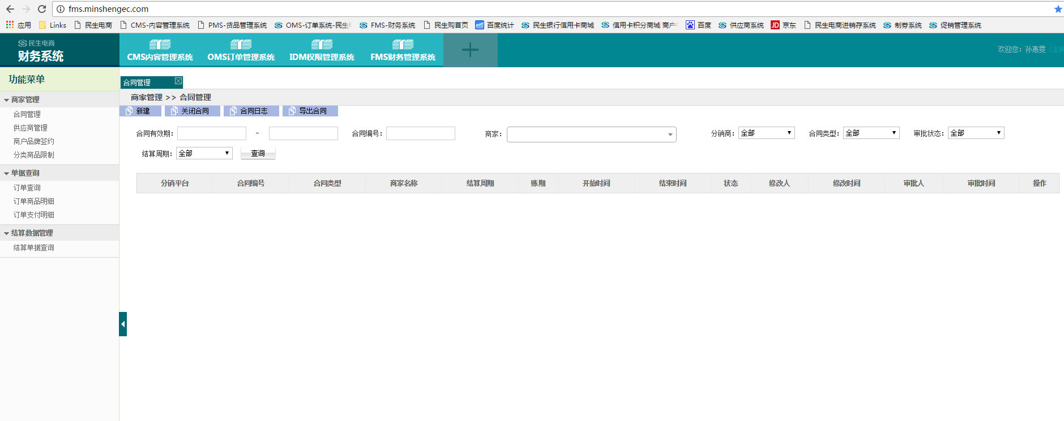

:

忙不忙？

我:

刚刚开会中...

我:

老哥，有啥好事嘞

:

哦，php+mysql你现在很熟练了吧？

我:

嗯，挺熟了

我:

用得最多的就是php+mysql+linux

:

恩

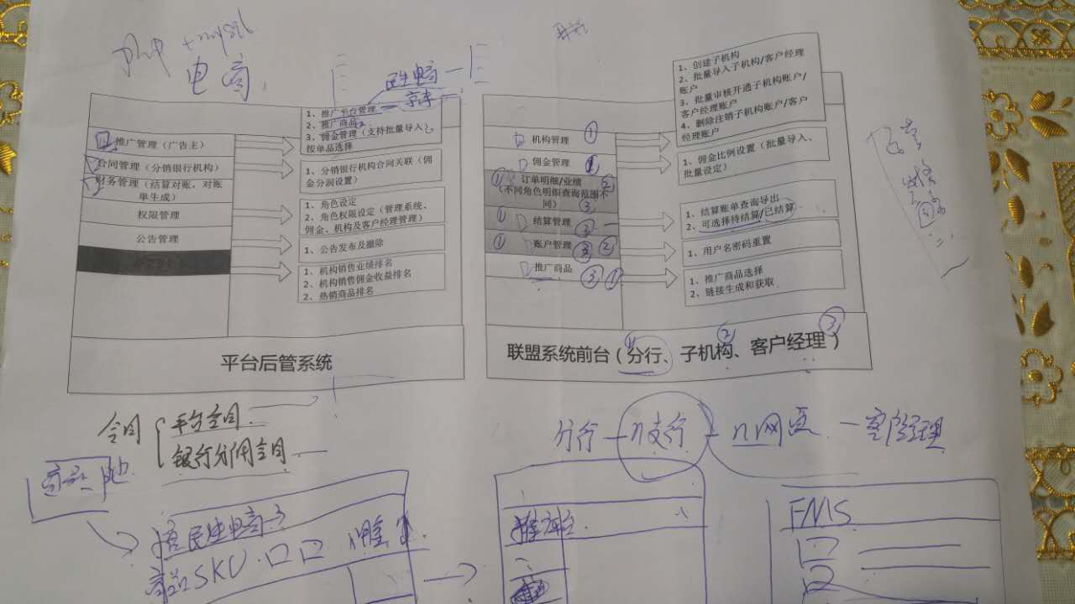

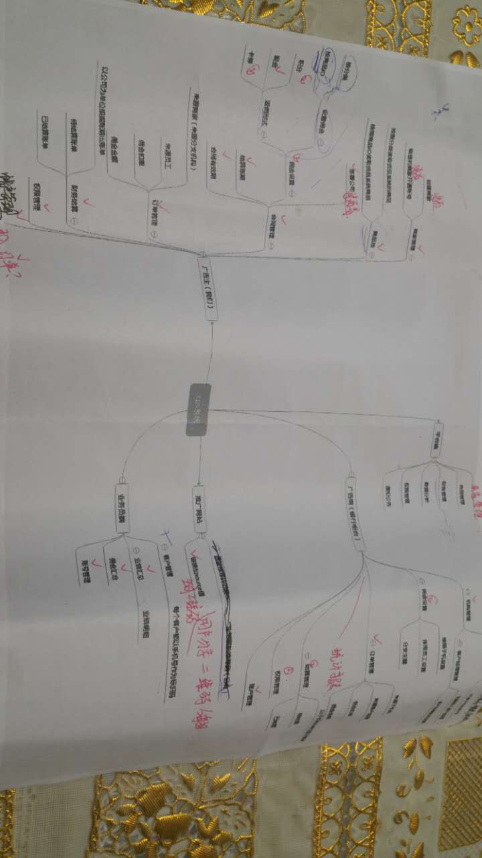

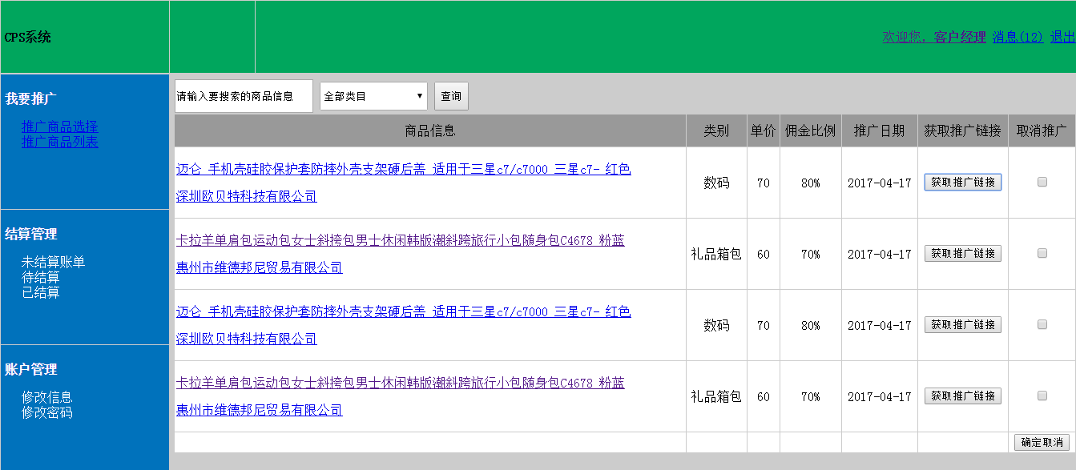

:

现在有个用户想做这样的系统

:

类似京东的cps联盟，

:

https://media.jd.com/

我:

导购分销平台

:

看第一个图，这个是银行使用的。需求和一般电商的不一样。

:

有个权限管理：

可以给不同用户分配不同权限模块。

:

目前php的是不是没有办法保护源代码？

我:

可以用工具加密的~

:

可以解密的吧

:

我印象当中是。

我:

http://blog.sina.com.cn/s/blog_7873b3ad01017bve.html

:

我:

推广管理应该是要调用第三方接口吧

:

这个会有api提供